**LAPORAN KULIAH KERJA PRAKTIK (KKP)**

**SEKOLAH TINGGI TEKNIK PELITA BANGSA**



Judul : **PERANCANGAN SISTEM INFORMASI BERBASIS**

**WEB PEMERINTAH DAERAH KABUPATEN BEKASI**

**MENGGUNKAN FRAMEWORK BOOTSTRAP**

Penulis : **Salahudin**

Tujuan : **Diajukan untuk memenuhi mata kuliah KKP pada**

**Program SI**

**KATA PENGANTAR**

Pada zaman sekarang informasi sudah sangat luas dan cepat. Seluruh dunia sudah menggunakan internet untuk mengakses segala hal yang mereka inginkan. Mereka dapat memanfaatkan kecanggihan teknologi yang mereka gunakan saat ini. Kecanggihan teknologi pun sangat membantu untuk mempermudah semua urusan yang mereka kerjakan. Teknologi bukan hanya sekedar mengantarkan informasi yang ada tetapi teknologi dapat dimanfaatkan untuk berkomunikasi. Seseorang dapat berkomunikasi dengan jarak yang begitu jauh dengan hanya mengandalkan koneksi internet yang ada.

Maka dari itu dengan segala kecanggihan teknologi ini kita harus bisa memanfaatkan kecanggihan tersebut. Kita dapat membuat perkerjaan yang sangat sulit menjadi lebih mudah untuk dikerjakan. Dengan semua alasan tersebut membuat saya belajar bagaimana untuk memanfaatkan semua teknologi yang ada. Saya pun belajar untuk membuat Perancangan Sistem Informasi Berbasis Web Pemerintah Daerah Kabupaten Bekasi menggunakan Framework Bootstrap ini untuk dapat mempermudah perkerjaan para pegawai Diskominfo. Meskipun banyak kekurangan yang terjadi pada sistem aplikasi tersebut tapi saya berharap dapat dipergunakan dengan sebaik-baiknya untuk para pegawai.

Dengan waktu kerja praktik yang singkat saya berharap bisa bermanfaat untuk instansi yang saya tempati. Saya juga mengucapkan banyak terimakasih untuk para pegawai yang sudah menerima dan membantu saya dalam masa kerja praktik ini. Terimakasih banyak untuk pembimbing lapangan maupun akademik serta pihak yang terkait dalam pelaksanaan kerja praktik periode 2018 ini dengan segala bantuan dan juga informasi yang saya dapatkan selama saya menjalankan kerja praktik. Saya menyadari banyaknya kekurangan yang terjadi. Oleh karena itu saya meminta maaf bila ada kesalahan penulisan maupun penyampaian.

**Abstrak**

Kerja praktik merupakan matakuliah yang mewajibkan para mahasiswa untuk bisa belajar secara langsung dan menciptakan pengalaman kerja. Mahasiswa dapat memanfaatkan matakuliah ini untuk bisa mengenali dunia kerja yang akan mereka tempati dan dapat menggali potensi yang mereka miliki untuk bisa diimplementasikan dan bermanfaat untuk perkerjaan yang akan mereka peroleh setelah mereka lulus kuliah.

Dengan semua manfaat yang bisa di dapat kerja praktik ini menjadi matakuliah wajib di Pelita Bangsa. Mahasiswa yang melakukan kerja praktik ini harus bisa menyelesaikan semua persyaratan yang ada. Persyaratan tersebut dibuat agar mempermudah mahasiswa dalam melaksanakan kerja praktik periode 2018. Mahasiswa dapat memilih tempat kerja praktik sendiri dengan ketentuan tempat sesuai dengan jurusan masing-masing. Dan waktu yang digunakan selama kerja praktik periode 2018 ini dianjurkan mengambil waktu libur mahasiswa agar tidak menganggu proses pembelajaran perkuliahan.

Dengan semua persyaratan yang telah ditentukan maka saya melaksanakan kerja praktik pada periode 30 Mei - 15 Juli 2018 di Pemerintahan Kabupaten Bekasi Dinas Komunikasi Dan Informatika ( DISKOMINFO ).

**DAFTAR ISI**

Kata Pengantar i

Abstrak ii

Daftar isi iii

BAB I PENDAHULUAN 1

1.1. Latar Belakang 1

1.2. Target Pemechan masalah 5

1.3. Pemecahan Masalah 6

1.4 Maksud dan Tujun 7

1.5. Manfaat Kuliah Kerja Praktik 7

1.6. Waktu dan Tempan 7

1.7. Mode Penelitian 7

1.8. Sistematika Penulisan 8

BAB II LANDASAN TEORI 9

2.1. Sistem Informasi 9

2.1.1. Defenisi Sistem 9

2.1.2. Defenisi Informasi 9

2.1.3. Defenisi Sistem Informasi 9

2.2. Sistem Informasi Berbasis Web 10

2.2.1. Defenisi Web 10

2.2.2. Defenisi Sistem Informasi Berbasis Web 10

2.2.3. Kelebihan Sistem Informasi Berbasis Web 11

2.2.4. Kelemahan Sistem Informasi Berbasis Web 9

2.3. Sistem Informasi Berbasis Web di Pemerinta Daerah

Kabupaten Bekasi 11

2.3.1. Gambaran Sistem Infromasi Berbasis Web Pemerintah

Daerah Kabupaten Bekasi 11

2.3.1. Faktor-faktor yang mempengaruhi Kinerja Sistem

Informasi Berbasis Web Pemerintahan Daerah

Kabupaten Bekasi 12

2.3.1. Faktor-faktor pendukung Implementasi Sistem

Daerah Kabupaten Bekasi 13

2.4. Pendekatan Sistem 13

2.2.1. Defenisi Pendekatan Sistem 13

2.2.2. Pendekatan Sistem Informasi Pemerintah Daerah

Kabupaten Bekasi 13

2.4. Metode Perancangan Sistem Informasi Berbasis Web

Pemerintah Daerah Kabupaten Bekasi 14

2.2.1. Ruang Lingkup Struktur File 15

2.2.2. Bootstrap grid Sistem 16

2.2.2. HTML Template 17

BAB III HASIL DAN PEMBAHASAN 19

3.1. Skematika Umum yang Terkait Kerja Praktik 19

3.2. Bootstrap Grid Option 21

3.4. Responsive Utilities 22

**BAB I**

**PENDAHULUAN**

**I.1. Latar Belakang**

Kehadiran teknologi sekarang sudah sangat luas dan cepat. Dengan menggunakan kecanggihan teknologi saat ini kita dapat mempermudah perkerjaan yang akan dilakukan. Kita dapat mencari dan mengakses semua informasi yang kita butuhkan serta kita dapat memperluas jaringan komunikasi menggunakan kecanggihan teknologi. Salah satunya adalah kecanggihan komputer yang telah diminati banyak orang. Kehadiran komputer dengan kekuatan prosesnya telah memungkinkan pengembangan sistem informasi manajemen berbasis komputer. Dengan memanfaatkan teknologi komputer kita dapat menyimpan, mengorganisasi dan melakukan pengambilan terhadap berbagai data yang kita miliki. Dengan dukungan perangkat lunak dan perangkat keras yang tepat.

Dengan segala kecanggihan komputer saat ini banyak perusahan/lembaga yang memanfaatkan teknologi tersebut. Terutama lembaga pemerintahan yang bertanggunang jawab untuk melayani segala kebutuhan masyarakat saat ini. DISKOMINFO ( Dinas Komunikasi Dan Informatika) merupakan dinas lembaga pemerintahan yang mengelola sistem informasi yang berada dalam pemerintahan tersebut. Diharapkan seluruh sistem informasi yang terdapat pada diskominfo dapat berjalan secara digital agar dapat mempermudah pegawai dalam melayani segala kebutuhan masyarakat dengan selalu mengembangkan sistem informasi tersebut.

Informasi merupakan hal yang sangat penting dalam kehidupan sehari-hari. Untuk itulah diperlukan suatu sistem informasi. Sistem informasi penting dalam sebuah organisasi pemerintah maupun swasta. Sistem informasi ini berujuan untuk menyajikan informasi guna mendukung fungsi operasi, manajemen, dan pegamblan keputusan dalam sebuah organsasi. Sistem ini menggunakan perangkat keras (*hardware*) dan perangkat lunak (*software*) komputer, prosedur pedoman, model manajemen dan keputusan, dan sebuah *data base*. Saat ini, hampir seluruh instansi pemerintah telah menggunakan komputer. Penggunaannya mulai dari mengolah data administrasi tata usaha, pelayanan masyarakat (*public services*), pengolahan dan dokumentasi data penduduk, perencanaan, statistika, pengambilan keputusan, dan lain-lain. Penggunaan komputer ini memudahkan kinerja Pemerintah karena selain mudah digunakan, juga efisien dari segi waktu.

Salah satu perubahan sistem informasi dari manual ke modern dalam pemerintahan saat ini adalah sistem informasi yang berbasis *web*. Sistem informasi berbasis web kini diterapkan oleh hampir seluruh Pemerintah Daerah seiring dengan adanya *e-government*. Banyak Pemerintah Daerah yang benar-benar memanfaatkan sistem informasi berbasis *web* sebagai bentuk upaya pemberianinformasi dan pelayanan agar masyarakat dapat mengakses informasi secara cepat, tepat dan bisa diakses kapan saja dan dimana saja. Namun tidak sedikit situs *web* Pemerintah Daerah yang hanya dibuat kemudian tidak dikelola secara berkala sehingga sistem informasi berbasis *web* tersebut tidak berjalan sesuai fungsinya. Data yang dilansir dari Kementrian Dalam Negeri pada Juli 2013, tercatat terdapat sekitar 511 situs *web* Pemerintah Daerah dan 20 situstersebut sudah *offline.*

Dalam suatu sistem informasi berbasis *web,* sebuah situs *web* Pemerintah Daerah harus memberikan fungsi pelayanan publik yang mudah dan murah berupa pelayanan pemberian informasi, interaksi dan transaksi. Pelayanan pemberian informasi adalah memberikan informasi yang dibutuhkan masyarakat. Informasi yang tersedia di suatu sistem informasi berbasis *web* memberikan pelayanan yang mudah dan murah bagi masyarakat karena masyarakat tidak perlu ke kantor Pemerintah Daerah untuk mendapatkan informasi namun bisa diakses secara mudah dan cepat. Namun, selain pemberian informasi yang bersifat satu arah dari Pemerintah kepada masyarakat juga dibutuhkan komunikasi dua arah berupa interaksi. Pelayanan interaksi dibutuhkan agar masyarakat dapat menyampaikan saran dan kritiknya secara cepat jika menemui pelayanan Pemerintah yang kurang maksimal melalui *web* tanpa perlu datang ke Kantor Pemerintah Daerah. Adanya pelayanan interaksi ini juga memberikan kemudahan bagi masyarakat untuk menyampaikan aspirasinya. Pelayanan transaksional juga sudah seharusnya ada dalam suatu sistem informasi berbasis *web* agar memudahkan masyarakatmengurus segala keperluan kapan saja dan dimana saja.

Fenomena sistem informasi berbasis *web* yang diterapkan di hampir seluruh Pemerintah Daerah ini menjadi menarik, karena tidak semua Pemerintah Daerah konsisten dalam mengelola sistem informasi berbasis *web*. Sistem informasi berbasis *web* membutuhkan perencanaan yangmatang, mulai dari adanya fasilitas yang memadai, organisasi yang mengelola serta sumber daya manusia yang berkompeten. Selain itu, tujuan dari pembuatan sistem informasi berbasis *web* juga harus jelas, sehinggaPemerintah tahu pelayanan apa saja yang harus ada dalam suatu situs *web* agar tujuan dapat tercapai. Tantangan inilah yang harus dijawab oleh Pemerintah Daerah yang menerapkan sistem informasi berbasis *web.*

Penerapan sistem informasi berbasis *web* menjadi sebuah kenyataan yang diikuti perkembangannya baik oleh Pemerintah Daerah termasuk di Pemerintah Daerah Kabupaten Bekasi. Sejak tahun 2002, Pemerintah Daerah Kabupaten Bekasi telah menerapkan sistem informasi berbasis *web* yang bisa dikunjungi di <www.bekasikab.go.id>. Tujuan dibangunnya *web* Kabupaten Bekasi selain memudahkan masyarakat Kabupaten Bekasi dalam mengakses informasi dan menerima pelayanan dari Pemerintah, juga ditujukan sebagai sarana bagi orang-orang yang tidak berdomisili di Kabupaten Bekasi untuk tetap bisa mengetahui informasi terkait Kabupaten Bekasi. *Web* Kabupaten Bekasi dikelola oleh Pemerintah daerah Kabupaten Bekasi bagian Teknologi Informasi dan Telematika, sedangkan konten utama dikelola oleh Sub Bagian Hubungan Masyarakat dan *subdomain* dikelola oleh masing-masing SKPD.

Dalam suatu sistem informasi diperlukan suatu kombinasi teratur dari *hardware, software,* manusia, jaringandan data yang kemudian menjadi informasi. *Hardware, software,* manusia, jaringan dan data ini disebut sebagai sumber daya dalam suatu sistem informasi. Sumber daya tersebut harus ada dan terkoordinasi dengan baik sehingga menghasilkan suatu sistem informasi yang baik pula.

Pemerintah Daerah Kabupaten Bekasi yang menggunakan suatu sistem informasi berbasis *web* memiliki sumber daya sistem informasi yang memadai sehingga sistem informasi berbasis *web* dapat berjalan. Pemerintah Daerah Kabupaten Bekasi sudah menggunakan komputer untuk pelaksanaan kerja sehari-hari didukung dengan *software* yang sesuai dengan kebutuhan kerja. Penggunaan komputer tersebut kemudian didukung jaringan internet sehingga sistem informasi berbasis *web*dapat berjalan. Selain itu, terdapat sumber daya manusia yang memiliki kemampuan untuk menjalankan sistem informasi berbasis *web* di Pemerintah Daerah Kabupaten Bekasiserta mengolah data menjadi informasi yang dibutuhkan oleh masyarakat.

Pemerintah Daerah Kabupaten Bekasi memiliki tujuan yang jelas melalui penerapan sistem informasi berbasis *web*, yaitu memudahkan masyarakatmengakses informasi dan menerima pelayanan. Oleh karena itu, Pemerintah Daerah Kabupaten Bekasi tetap menjalankan sistem informasi berbasis *web* dan terus melakukan perbaikan-perbaikan situs *web* agar semakin mudah diakses oleh masyarakat dari berbagai kalangan. Sistem Informasi berbasis *web* yang mudah diakses diharapkanakan membuat setiap lapis masyarakat mudah dalam mengetahui serta menggunakan informasi dan pelayanan secara cepat, tepat dan akurat serta tidak berbelit-belit. Dengan tujuan yang jelas sejak awal terbentuknya sistem informasi berbasis *web* Pemerintah Daerah Kabupaten Bekasi, maka situs *web* Pemerintah Daerah Kabupaten Bekasi tetap konsisten hingga saat ini. Sejak awal sistem informasi berbasis *web* diterapkan, situs sudah dilihat sekitar 12.201.048 kali dengan hasil penilaian dari jumlah penilai 2.159 sekitar 66.7% masyarakat menilai tidak sesuai kebutuhan, 33.3% menilai sesuai kebutuhan. (sumber: <http://www.bekasikab.go.id/>)

Salah satu bentuk kesungguhan Pemerintah Kabupaten Bekasi dalam menerapkan sistem informasi berbasis *web* adalah dengan terusmeningkatkan pelayanan melalui situs *web* yang dikelolanya. Pada tahun2014, Pemerintah Dareah Kabupaten Bekasi mulai melengkapi situs *web* dengan laman sistem informasi pelayanan publik sehingga memudahkan masyarakat mengakses informasi mengenai berbagai jenis layanan di Pemerintah Daerah sekaligus syarat yang dibutuhkan seperti tata cara dan persyaratan pembuatan KTP dan KIA, persyaratan penerbitan Kartu Keluarga, serta biaya pembuatan AKTA. Informasi yang dimasukkan dalam laman tersebut meliputi visi dan misi setiap satuan kerja perangkat daerah (SKPD) dan instansi di lingkungan Pemerintah Kabupaten Bekasi, persyaratan yang harus dilengkapi masyarakat, biaya dan waktu untuk memperoleh layanan. Seluruh informasi yang tersedia di *web* Kabupaten Bekasi diharapkan membantu masyarakat dalam mencari informasi tanpa perlu bolak-balik ke Kantor Pemerintah Daerah Kabupaten Bekasi. Inilah manfaat adanya sistem informasi berbasis *web* karena efisien dari segi ruang dan waktu.

Meskipun sistem informasi berbasis *web* di Kabupaten Bekasi dikatakan telah eksis melihat kenaikan jumlah pengunjung setiap harinya*,* tetapi sistem informasi berbasis *web* ini tidak diimbangi dengan adanya sosialiasi kepada masyarakat. Bagaimanapun, sosialisasi kepada masyarakat mengenai adanya *web* harus tetap dijalankan, karena banyak masyarakat yang menganggap sebelah mata sebuah situs *web* Pemerintah Daerah mengingat banyak situs Pemerintah Daerah yang tidak *update.* Akibat yang dapat terlihat karena tidak adanya sosialisasi kepada masyarakat ini salah satunya adalah masyarakat yang masih bolak-balik kantor Dinas Perijinan untuk melengkapi syarat pelayanan yang dibutuhkan padahal *web* Kabupaten Bekasi telah menyediakan laman sistem informasi pelayanan publik. Dalam laman tersebut, telah lengkap berbagai syarat yang dibutuhkan jika akan mengurus perizinan.

Dengan melihat fenomena situs *web* Pemerintah Daerah, penulismelakukan penelitian dengan judul “Perancangan Sistem Informasi Berbasis *Web* di Lingkungan Pemerintah Daerah Kabupaten Bekasi menggunakan Bootstrap” untuk memahami suatu sistem informasi berbasis *web* di Kabupaten Bekasi berjalan secara keseluruhan sehingga situs Pemerintah Daerah Kabupaten Bekasi tetap eksis dan memberikan informasi bagi masyarakat yang membutuhkan.

**1.2. Target Pemecahan Masalah**

Perancangan sistem informasi berbasis web menggunakan bootstrap merupakan perancangan sistem informasi yang digunakan untuk tempat sarana informasi terkait dengan kondisi lingkungan di kabuaten bekasi. Perancangan web layout merupakan suatu faktor utama yang harus direncanakan dengan baik agara website dapat berjalan dengan baik. Perancangan sistem yang akan dibuat mempunyai beberapa target pencapaian yang diharapkan. Beberapa target pencapaian tersebut adalah :

1. Menyiapkan beberapa data-data informasi lingkungan kabupaten bekasi dan membuat data-data tersebut dalam tabel menggunakan bahasa pemograman script, html dan juga css.
2. Perancangan sistem informasi ini mempunyai dua user yaitu user pengguna dan juga user admin.
3. User pengunjung dan juga admin saat membuka memalui mobile maka layout web akan menyesuaikan (responsive)
4. Admin dapat melihat data kehadiran pegawai dan dapat mengedit, menambah, mengahapus setiap data infromasi yang akan keluar dari instant tersebut.
5. Sistem sistem informasi ini akan dibuat dengan menggunakan sistem *object oriented.*

**1.3. Pemecahan Masalah**

Sistem informasi berbasis web meggunakan bootstrap, Dimana para pengunjung dapat mengakses website dimana pun dan kapan pun dengan design tampilan yang dapat menyesuaikan tamilan saat diakses (responsive). Bootstrap merupakan sebuah framework yang dapat menyelesaikan permasalahan dalam mendesain web. Berdasarkan beberapa target pencapaian yang telah disampaikan, maka ada beberapa metode pelaksanaan yang dilakukan seperti berikut

1. Mengumpulkan data-data lingkungan kabupaten bekasi.
2. Membuat layout halaman login untuk admin.
3. Membuat layout halaman halaman admin control.
4. Membuat tabel,untuk menyimpan data informasi.

**I.4. Maksud dan Tujuan**

**1.4.1. Tujuan**

Tujuan penulis dari pembuatan laporan KKP adalah menuntaskan syarat kelulusan pada mata kuliah Kuliah Kerja Praktik (KKP) semester 6 pada Program Studi Teknik Informatika Pelita Bangsa.

**1.4.2. Maksud**

Adapun maksud dari penyusunan laporan Kuliah Kerja Praktik KKP pada Sistem Informasi Berbasis *Web* Kabupaten Bekasi adalah :

1. Menganalisa data informasi yang ada pada Sistem Informasi Berbasis *Web* di Lingkungan Pemerintah Daerah Kabupaten Bekasi.
2. Merumuskan permasalahan dan solusi.
3. Perancangan tampilan web dengan menggunakan framework bootstrap.

**I.5. Manfaat Kuliah Kerja Praktik (KKP)**

Setelah melaksanakan kegiatan Kuliah Kerja Praktik (KKP) mahasiswa dapat :

1. Dapat mengenali dan mengetahui kebutuhan pekerjaan di tempat kerja praktik.
2. Menyesuaikan (menyiapkan) diri dalam menghadapi lingkungan kerja setelah mahasiswa menyelesaikan studinya.
3. Mengetahui dan melihat langsung penggunaan /peranan teknologi informasi dan komunikasi di tempat kerja praktik.
4. Menyajikan hasil-hasil yang diperoleh selama kerja praktik dalam bentuk laporan KKP.
5. Menggunakan hasil atau data-data kerja praktik untuk dikembangkan menjadi tugas akhir atau skripsi.
6. Menganalisis dan merancang bentuk infromasi menjadi pesan publik.

**I.6.**  **Waktu dan Tempat**

Adapun waktu dan tempat untuk melaksanakan Kuliah Kerja Praktik selama 3 bulan yaitu :

Waktu : 07.00 – 16.00

Tanggal : 27 juni 2018

Tempat : Kantor Pemerintah Daerah Kabupaten Bekasi

Alamat : -

**I.7. Metode Penelitian**

Adapun beberapa metode yang digunakan untuk mendapatkan informasi serta data yang lengkap dan akurat dalam rangka menyelesainkan tugas penulisan laporan KKP sesuai dengan yang diharapkan, maka penulis melakukan penelitian metode-metode sebagai berikut :

1. Pengamatan secara langsung (observasi)

Penulis menggunakan metode ini sebagai sarana pengambilan data-data terkait KKP, dimana metode ini merupakan hasil pengamatan langsung dari objek yang diamati.

1. Studi Pustaka

Metode ini digunakan oleh penulis untuk pengumpulan data yang di dapat dari bahan-bahan bacaan lainyang bersangkutan dengan data yang dibutuhkan untuk mendukung penulisan laporan KKP.

1. Wawancara

Metode penelitian ini penulis lakukan dengan menanyakan secara langsung kepada pembimbing ataupun kepada staf yang sedang bertugas guna mendapatkan infomasi dan data serta menambah wawasan yang diperlukan sebagai bahan penulisan laporan KKP.

**I.8. Sistematika Penulisan**

Sistematika penulisan laporan KKP yang penulis susun terdiri dari empat bab. Berikut penjabarannya :

1. Bab 1 : Berisi pendahuluan latar lelakang, Target pemecahan masalah,

pemecahan masalah, maksud dan tujuan, manfaat kuliah kerja praktik (KKP),

waktu dn tempat, metode penelitian, dan sistematika penulisan.

1. Bab 2 : Mengenai landasan teori, Definisi sitem, Definisi informasi, Definisi

sistem informasi, Definisi web, Definisi sistem informasi berbasis web, kelebihan

dan kerkurangan sistem informasi berbasis web, Sistem informasi berbasis web

pemerintah daerah kabupaten bekasi, Pendekatan sistem, Metode perancangan.

1. Bab 3 : Meliputi hasil dan pembahasan dari KKP yaitu : Skematika umum yang

terkait kerja praktik, Bootstrap grid sistem, Responsive Utilities.

**BAB II**

**Landasan Teori**

**2.1. Sistem Informasi**

**2.1.1. Defenisi Sistem**

Pengertian sistem menurut Raymond McLeod (dalam Al-Bahra Bin Ladjamudin, 2013:3) Sistem adalah sekelompok elemen yang terintegrasi dengan maksud yang sama untuk mencapai suatu tujuan.

Sedangkan menurut Gordon B. Davis (dalam Al-Bahra Bin Ladjamudin, 2013:3) Sistem sebagai bagian-bagian yang saling berkaitan yang beroperasi bersama untuk mencapai beberapa sasaran atau maksud.

Pengertian sistem menurut Abdul Kadir (2003:1) dalam buku Pengenalan Sistem Informasi, yaitu : “Sistem adalah sekumpulan elemen yang saling terkait atau terpadu yang dimaksudkan untuk mencapai suatu tujuan”.

Dari beberapa pengertian tersebut dapat diambil kesimpulan bahwa sistem merupakan kumpulan kelompok elemen yang saling berhubungan dan bekerja sama untuk mencapai suatu tujuan dan sasaran yang di inginkan.

**2.1.2. Defenisi Informasi**

Tata Sutabri (2012:22) Informasi adalah data yang telah diklasifikasikan atau diolah atau diinterpretasikan untuk digunakan dalam proses pengambilan keputusan.

Sedangkan menurut Gordon B. Davis (dalam Al-Bahra Bin Ladjamudin, 2013:8) Informasi adalah data yang telah diolah menjadi sebuah bentuk yang berguna dan nyata atau berupa nilai yang dapat dipahami dalam keputusan sekarang maupun yang akan datang.

Berdasarkan pengertian diatas dapat diambil kesimpulan bahwa Informasi adalah sebuah data yang telah diproses sehingga menjadi bentuk yang memiliki nilai yang bermanfaat.

**2.1.3. Defenisi Sistem Informasi**

Tata Sutabri (2012:38) Sistem informasi adalah suatu sistem di dalam suatu organisasi yang mempertemukan kebutuhan pengolahan transaksi harian yang mendukung fungsi organisasi yang bersifat manajerial dalam kegiatan strategi dari suatu organisasi untuk dapat menyediakan kepada pihak luar tertentu dengan laporan – laporan yang diperlukan.

Sedangkan menurut Al-Bahra Bin Ladjamudin (2013:13) mendeskripsikan Sistem informasi sebagai sekumpulan prosedur organisasi yang pada saat dilaksanakan akan memberikan informasi bagi pengambil keputusan dan atau untuk mengendalikan organisasi.

**2.2. Sistem Infromasi Berbasis Web**

**2.2.1. Defenisi Web**

Menurut Suwanto Raharjo S.Si, M.Kom yang dikutip dari (<http://carapedia.com/pengertian_definisi_web_info2043.html> , 24 Mar. 13), Web merupakan salah satu layanan internet yang paling banyak digunakan dibanding dengan layanan lain seperti ftp, gopher, news atau bahkan email.

**2.2.2. Defenisi Sistem Infromasi Berbasis Web**

Sistem informasi berbasis web adalah seperangkat komponen yang saling berhubungan yang berfungsi untuk mengumpulkan, memproses, menyimpan dan mentransferkan informasi dalam bentuk teks, gambar, suara, dan informasi yang dipresentasikan dalam bentuk hypertext serta dapat diakses oleh perangkat lunak untuk mendukung pembuatan kegiatan dalam organisasi dalam mencapai tujuan.

Untuk menterjemahkan dokumen hypertext kedalam bentuk dokumen yang dapat dipahami oleh manusia, maka web browser melalui web client akan membaca halaman web yang tersimpan di sebuah webserver melalui protocol yang sering disebut dengan HTTP (Hypertext Transfer Protocol). PHP merupakan singkatan dari Hypertext Prepocessor yaitu sebuah bahasa scripting yang terpasang pada HTML dengan tujuan digunakan secara luas untuk penanganan pembuatan dan pengembangan sebuah website. PHP ditulis dan diperkenalkan pertama kali sekitar tahun 1994 oleh Rasmus Lerdorf melalui situsnya untuk mengetahui siapa saja yang telah mengakses ringkasan onlinenya.

**2.2.3. Kelebihan Sistem Informasi Berbasis Web**

1. Kita dapat menjalankan aplikasi berbasis web dimanapun kapanpun tanpa harus melakukan penginstalan.
2. Terkait dengan isu lisensi (hak cipta), kita tidak memerlukan lisensi ketika menggunakan web-based application, sebab lisensi telah menjadi tanggung jawab dari web penyedia aplikasi.
3. Dapat dijalankan di system operasi manapun. Tidak perduli apakah kita menggunakan linux, windows, aplikasi berbasis web dapat dijalankan asalkan kita memiliki browser dan a kses internet.
4. Dapat diakses lewat banyak media seperti: computer, handheld dan handphone yang sudah sesuai dengan standard WAP.
5. Tidak perlu spesifikasi computer yang tingggi untuk menggunakan aplikasi berbasis web ini, sebab di beberapa kasus, sebagian besar proses dilakukan di web server penyedia aplikasi berbasis web ini.

Sumber : (<http://www.aldo-expert.com/writers/pengertian-aplikasi-berbasis-webdan-desktop.html>, 13 Jul. 13).

**2.2.4. Kelemahan Sistem Informasi Berbasis Web**

1. Dibutuhkan koneksi intranet dan internet yang handal dan stabil, hal ini bertujuan agar pada saat aplikasi dijalankan akan berjalan dengan baik dan lancer.
2. Dibutuhkan system keamanan yang baik dikarenakan aplikasi dijalankan secara terpusat, sehingga apabila server di pusat down maka system aplikasi tidak bias berjalan.

Sumber : (<http://www.aldo-expert.com/writers/pengertian-aplikasi-berbasis-webdan-desktop.html>, 13 Jul. 13).

**2.3. Sistem Informasi Berbasis Web di Pemerintahan Kabupaten Bekasi**

**2.3.1. Gambaran Sistem Informasi Berbasis Web di Pemerintahan Kabupaten Bekasi**

Sistem informasi berbasis *web* merupakan suatu kegiatanpemberian pelayanan yang memudahkan seluruh masyarakat mengakses informasi kapan saja dan dimana saja. Sistem informasi berbasis *web* ini dibangun dengan tujuan selain memudahkan masyarakat Kabupaten Bekasi dalam mengakses informasi dan menerima pelayanan dari pemerintah, juga ditujukan sebagai sarana bagi orang-orang yang tidak berdomisili di Kabupaten Bekasi untuk tetap bisa mengetahui informasi terkait dengan Kabupaten Bekasi.

Sumber daya manusia yang memegang tugas membuat sistem informasi berbasis *web* Pemerintah Daerah Kabupaten Bekasi adalah pegawai Bagian Teknologi Informasi dan Telematika. Sumber daya terkait dengan *hardware,* *software¸* dan jaringan dikelola olehBagian Teknologi Informasi dan Telematika, dimana *software* dikelola oleh Sub Bagian Aplikasi Teknologi Informasi dan Telematika sedangkan *hardware* dan jaringan dikelola oleh SubBagian Perangkat Keras dan Jaringan Teknologi Informasi. Sedangkan untuk komponen atau sumber daya data, dikelola oleh Sub Bagian Hubungan Masyarakat Bagian Hubungan Masyarakat dan Informasi.

Di Pemerintah Daerah Kabupaten Bekasi, sumber daya manusia untuk menjalankan sistem informasi berbasis *web* adalah pegawai dari BagianTeknologi Informasi dan Telematika, pegawai Sub Bagian Hubungan Masyarakat dan Informasi, juga admin-admin dari masing-masing SKPD yang memiliki *subdomain* di *web* Pemerintah Daerah Kabupaten Bekasi*.*

Untuk konten *web*, seluruhnya adalah kewenangan Bagian Hubungan Masyarakat dan Informasi Sub bagian Hubungan Masyarakat. Pihak dari Bagian Teknologi Informasi dan Telematika tidak ikut campur dalam isi berita.

Sumber daya yang penting dalam sebuah sistem informasi adalah data. Dalam sistem informasi, yang diolah adalah data untuk dikumpulkan, diubah dan disebarkan dalam bentuk informasi. Tim reporter pencari data yang bertugas mengolah data tersebut menjadi informasi yang bisa diakses masyarakat. Seluruh kegiatan pelaksanaan sistem informasi berbasis *web* dapat terlaksana secara karena adanya sumber daya *hardware* yang memadai. Adanya perangkat keras yang mendukung operasional seluruh sistem informasi membuat seluruh kegiatan dapat terlaksana dengan cepat.

Sistem informasi berbasis *web* membutuhkan jaringan yangmemadai. Untuk jaringan internet pemerintah Kabupaten Bekasi menyewa jaringan internet dari perusahaan penyedia jaringan dan juga menyediakan jaringan sendiri sehingga jika terjadi kerusakan jaringan bisa langsung diatasi sendiri secara cepat.

**2.3.2. Faktor-Faktor yang mempengaruhi kinerja Sistem Infromasi Pemerintah Kabupaten bekasi**

1. Kecepatan proses (kerja); Semakin besar atau semakin rumit sebuah sistem akan semakin lama waktu yang dibutuhkan untuk menjalankannya (melakukan prosesproses didalamnya).
2. Kemampuan penyimpanan data yang sangat besar dan terjamin; Sebuah sistem yang besar dan semakin kompleks akan memiliki data-data dan arsip yang sangat besar.
3. Kemudahan pengaksesan dan pengelolaan data; Karena data disimpan dalam bentuk elektronis dan berbentuk sangat kecil, maka pengaksesan dan pengelolaan data menjadi sangat mudah, dan tidak merepotkan.
4. Kecepatan Internet; karena sistem berbasis web otomatis akan menggunakan internet dalam penggunaannya.

**2.3.3. Faktor-faktor pendukung implementasi Sistem Informasi Pemerintah Daerah Kabupaten Bekasi**

1. Tindakan pengguna sistem informasi Tindakan pengguna adalah kegiatan pengguna dalam berpatisipasi pada awal proses perencanaan implementasi sampai implementasi sistem secara aktual.
2. Penggunaan sistem Penggunaan sistem adalah suatu prilaku, sedangkan kepuasan pengguna sistem merupakan sikap terhadap sistem yang ada.

**2.4. Pendekatan Sistem**

**2.4.1. Defenisi Pendekatan Sistem**

Pendekatan sistem adalah suatu cara atau tahapan untuk menganalisis sistem yang akan dibuat dengan mempergunakan strategi, langkah-langkah dan ciri-ciri dari sistem yang akan dikembangkan.

**2.4.2. Pendeketan Sistem Informasi Pemerintah Daerah Kabupaten Bekasi**

Sistem Infromasi Pemerintahan Daerah Kabupaten Bekasi Berbasis Web. Ini dalam pendekatan sistemnya menggunakan metode berorientasi objek atau *object oriented* dimana didalam nya terdapat Framework Bootstrap 3 dalam pembuatan script, php, html dan css.

**2.5. Metode dan Perancangan Sistem Infromasi Berbasis Web Pemerintahan Kabupaten Bekasi menggunakan Bootstrap**

Boostrap merupakan kerangka font-end yang berfungsi untuk pengembangan responsive web layout lebih cepat dan lebih mudah. Dalam merancang bangun responsive web layout ada beberapa hal yang harus diketahui didalam penggunaan Framewok Bootstrap yaitu:

1. Mobile first approach

Framework bootstrap fokus utama terhadap pendekatan layout berbasis ponsel.

1. Browser support

Bootstrap didukung oleh semua browser populer seperti Firefox, Google Chrome, Internet Explorer, Opera, Safari dan browser-browser lainnya.

1. Knowledge to get started.

HTML dan CSS merupakan pengetahuan dasar yang hasus dimiliki agar dapat menggunakan Framework Bootstrap.

1. Responsive desain Bootsraps responsive

CSS yang dibangun dapat menyesuaikan tapilan layar desktop, tablet dan mobiles.

Beberapa paket yang terdapat didalam framework bootstrap yaitu:

1. Scaffolding

Struktur Framework Bootstrap menyediakan struktur dasar dengan Grid System, link style dan background.

1. CSS (Cascading Style Sheets)

Framework Bootsrap menampilkan pengaturan CSS secara global, elemen dasar HTML ditata dan ditingkatkan dengan extensible class dan advanced grid system.

1. Components

Bootstrap memiliki banyak komponen yang dapat digunakan kembali seperti penggunaan navigasi, dropdowns, alert dan lain-lain.

1. Javascript plugins

Bootstrap juga memilikai banyaka plugin jQuery yang dapat digunakan dan dapat dimodifikasi sesuaikan dengan kebutuhan.

1. Customize

Komponen-komponen yang terdapat Bootstrap dan plugin jQuery dapat dirubah atau dikembangkan kedalam versi terbarunya.

**2.5.1. Ruang Lingkup Struktur File**

Terdapat beberapa struktur file didalam Bootstrap framework yaitu :

1. Precompiled Bootstrap

Berikut ini adalah struktur file / direktori pada Framework Bootsrap :

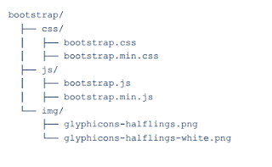

struktur file

<https://3.bp.blogspot.com/-ibjmuA0CY3w/Vwcs8YIvRhI/AAAAAAAADOM/TYUOZEyTaY4B6J2zSWxCTEcHjlPgWphTA/s1600/struktur%2Bbootstrap.png>

1. Bootstrap Source Code

Berikut ini adalah source code struktur file / direktori pada Framework Bootsrap :

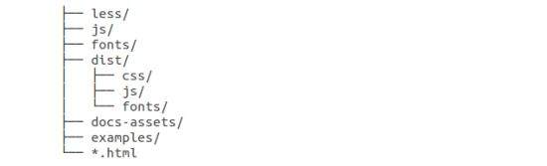

source code <https://www.tutorialspoint.com/bootstrap/images/sourcecodefilestructure.jpg>

**2.5.2. Bootstrap Grid System**

Grid System pada bootstrap merupakan pengaturan ukuran yang di tampilkan pada monitor. grid system berfungsi untuk membuat pengaturan untuk lebar dari masing-masing komponen web sehingga kita dapat dengan bebas mengatur ke-responsivan halaman website yang kita buat dengan bootstrap. Bootstrap memiliki 12 grid. yang nantinya kita akan dapat menggunakan class berikut ini untuk mengatur keresponsive an halaman website dengan mengaturnya menggunakan 12 grid bootstrap. Bootstrap memiliki beberapa class grid yang masing-masing nya memiliki kegunaannya masing-masing.

Berikut ini Bootstrap Grid System :

1. col-lg-* Digunakan untuk mengatur grid pada monitor komputer yang berukuran besar.
2. col-md-* Digunakan untuk mengatur grid pada layar monitor komputer yang berukuran sedang.
3. col-sm-* Digunakan untuk mengatur grid pada monitor yang berukuran tablet.
4. col-xs-* Digunakan untuk mengatur grid untuk ukuran handphone.

<!DOCTYPE html>

<html>

<head>

<title>Bootstrap Part 16 : Mengenal Grid System Bootstrap </title>

<link rel="stylesheet" type="text/css" href="css/bootstrap.css">

<script type="text/javascript" src="js/jquery.js"></script>

<script type="text/javascript" src="js/bootstrap.js"></script>

<style type="text/css">

div{ background: #2ea3f2; text-align: center; border: 1px solid #fff; padding: 10px; color: #fff; }

</style>

</head>

<body>

<center><h1>Mengenal Grid System Bootstrap | www.malasngoding.com</h1></center>

<br/>

<div class="col-md-12">.col-md-12</div>

<div class="col-md-6">.col-md-6</div>

<div class="col-md-6">.col-md-6</div>

<div class="col-md-4">.col-md-4</div>

<div class="col-md-4">.col-md-4</div>

<div class="col-md-4">.col-md-4</div>

<div class="col-md-3">.col-md-3</div>

<div class="col-md-3">.col-md-3</div>

<div class="col-md-3">.col-md-3</div>

<div class="col-md-3">.col-md-3</div>

<div class="col-md-2">.col-md-2</div>

<div class="col-md-2">.col-md-2</div>

<div class="col-md-2">.col-md-2</div>

<div class="col-md-2">.col-md-2</div>

<div class="col-md-2">.col-md-2</div>

<div class="col-md-2">.col-md-2</div>

<div class="col-md-1">.col-md-1</div>

<div class="col-md-1">.col-md-1</div>

<div class="col-md-1">.col-md-1</div>

<div class="col-md-1">.col-md-1</div>

<div class="col-md-1">.col-md-1</div>

<div class="col-md-1">.col-md-1</div>

<div class="col-md-1">.col-md-1</div>

<div class="col-md-1">.col-md-1</div>

<div class="col-md-1">.col-md-1</div>

<div class="col-md-1">.col-md-1</div>

<div class="col-md-1">.col-md-1</div>

<div class="col-md-1">.col-md-1</div>

</body>

</html>

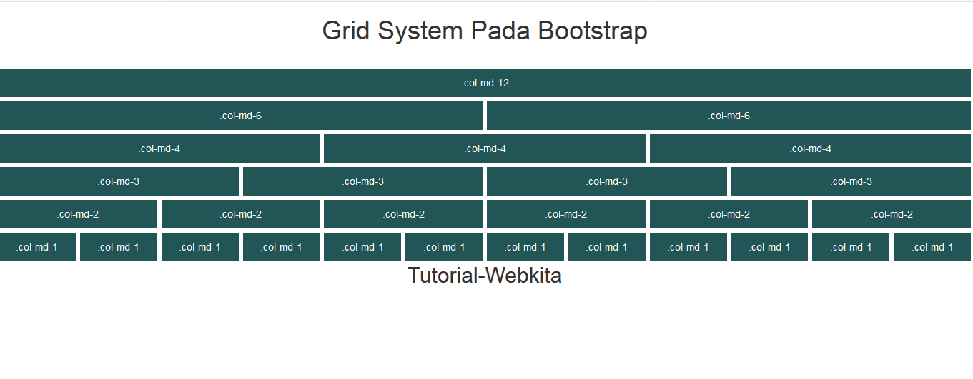

Gambar 1 Grid System Bootstrap

<https://2.bp.blogspot.com/-g1D7b67gAIw/Whwwlu2Iq3I/AAAAAAAAAME/4aYGq5x-ScUjthgVNyyKgxc5WVn6h0fuwCLcBGAs/s1600/gs.png>

**2.5.3. HTML Template**

Berikut ini template HTML dasar menggunakan Bootstrap akan terlihat seperti dibawah ini :

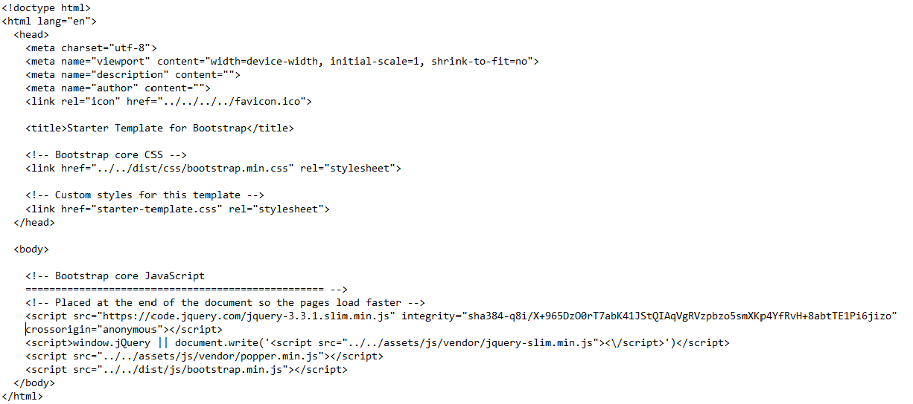

Gambar 2 code html template bootstrap

<https://getbootstrap.com/docs/4.1/examples/starter-template/>

**BAB III**

**Hasil dan Pembahasan**

**3.1. Sejarah Perusahaan**

**3.1.1. Sejarah Kabupaten Bekasi**

Kata “Bekasi” berdasarkan penelusuran Poerbatjaraka (se-orang ahli bahasa Sansekerta dan Jawa Kuno), secara filologis berasal dari kata Candrabagha; Candra berarti bulan (dalam bahasa Jawa Kuno berarti “sasi”) dan bagha berarti bagian. Sehingga Candrabhaga berarti bagian dari bulan. Dalam pelafalannya Candrabhaga sering disebut Sasibhaga atau Baghasa-si. Dalam pengucapannya sering-kali disingkat Bhagasi, dan karena adanya pengaruh bahasa Belanda maka sering ditulis Bacassie, kemudian kata Bacassie berubah menjadi Bekasi hingga kini.

Masa Kerajaan.. Candrabhaga (asal muasal kata “Bekasi”) merupakan wilayah bagian dari Kerajaan Taruma-negara yang berdiri pada abad ke-5 Masehi. Diduga, berdasarkan Prasasti Tugu (yang berada di Cilincing, Jakarta) digambarkan bahwa Raja Kerajaan Taruma-negara (Maharaja Purnawar-man) memerintahkan untuk menggali Kali Candrabhaga, dengan tujuan untuk mengairi sawah dan menghindari bencana banjir yang

kerap melanda wilayah Kerajaan Tarumanegara. Setelah runtuhnya Kerajaan Taru- manegara pada abad ke-7 Masehi, kerjaan yang memiliki pengaruh cukup besar terhadap wilayah Bekasi adalah Kerajaan Padjadjaran. Hal ini terlihat dari situs sejarah Batu Tulis (di Bogor) yang menggambarkan bahwa Bekasi merupakan bagian dari wilayah Kerajaan Padjadjaran dan merupakan salah satu pelabuhan sungai yang ramai dikunjungi para pedagang, sehingga Bekasi menjadi kota yang sangat penting bagi Padjadjaran.

**3.1.2. Struktur Organisasi Instansi/Perusahaan**

Berikut adalah struktur oraganisasi yang terdapat di diskominfo pemerintahan kabupaten bekasi :

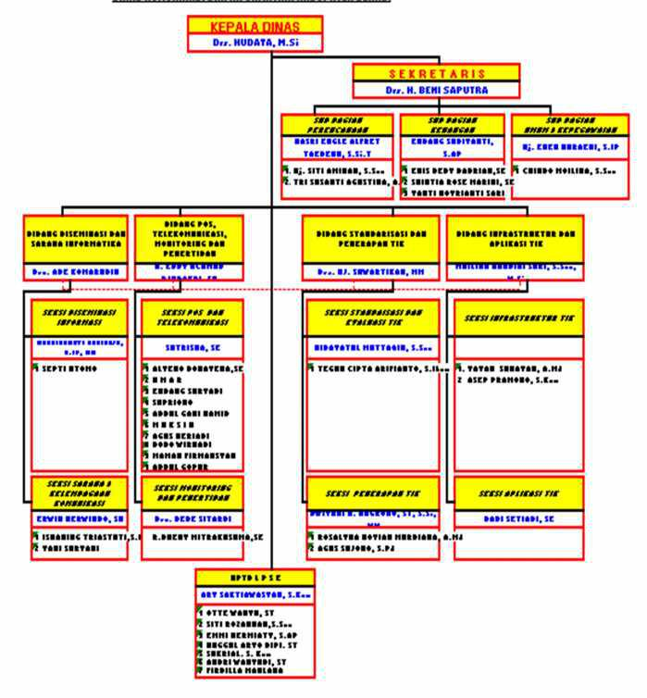

Gambar 2.1 Struktur Organisasi Diskominfo Pemerintahan Kab.Bekasi

**3.2.1. Tugas Pokok dan Fungsi**

1. Dinas mempunyai tugas pokok melaksanakan urusan pemerintahan Daerah bidang komunikasi dan informatika, meliputi E-Government, Aplikasi Informatika, Informasi dan komunikasi Publik, persandian dan keamanan informasi dan statistik berdasarkan asas otonomi, yang menjadi kewenangan Provinsi, melaksanakan tugas dekonsentrasi sampai dengan dibentuk Sekretariat Gubernur sebagai Wakil Pemerintah Pusat serta melaksanakan tugas pembantuan sesuai bidang tugasnya.
2. Dalam menyelenggarakan tugas sebagaimana dimaksud pada ayat (1), Dinas mempunyai fungsi:
3. penyelenggaraan perumusan kebijakan teknis komunikasi dan informatika yang menjadi kewenangan Provinsi;
4. penyelenggaraan fasilitasi dan pengendalian komunikasi dan informatika yang menjadi kewenangan Provinsi;
5. penyelenggaraan administrasi Dinas;
6. penyelenggaraan evaluasi dan pelaporan Dinas; dan
7. penyelenggaraan fungsi lain sesuai dengan tugas pokok dan fungsinya.

**3.2. Skematika Umum Sistem Yang Terkait Kerja Praktik**

Dalam kerja praktik ini saya membuat perancangan sistem informasi berbasis web pemerintah daerah kabupaten bekasi menggunakan framework bootstrap pemda kabupaten bekasi. Tujuan dibuat perancangan sistem tersebut dikarenakan sistem infromasi yang tidak responsive ketika dibuka oleh pengguna mobile smartphone. Sistem website yang tidak responsive akan membuat berkurangnya pengunjung website karena rancangan website yangtidk responsive. Dikarenakan masalah tersebut diharapkan perancangan sistem informasi yang saya buat ini dapat menarik minat pengunjung website saat membuka website melalui mobile.

Sistem informasi tersebut merupakan sistem informasi yang sederhana. Sistem tersebut dibuat dengan bahasa pemograman javascript, html dan juga css. Dimana sistem informasi tersebut hanya mempunyai 2 user yaitu admin ataupun pengguna. Sistem tersebut memiliki perancangan yang sederhana. Berikut perancangan untuk sistem infromasi berbasis web dengan menggunakan UML (*Unified Modelling Language*) yang meliputi *Use Case Diagram*, *Flowchart*, *Activity Diagram* :

1. Use Case Diagram

Use case diagram menjelaskan secara sederhana tentang fungsi sistem. Pada sistem ini use case diagram dibagi menjadi 2, yaitu admin dan user. Use case diagram admin dan user dapat dilihat di Gambar 3 dan 4.

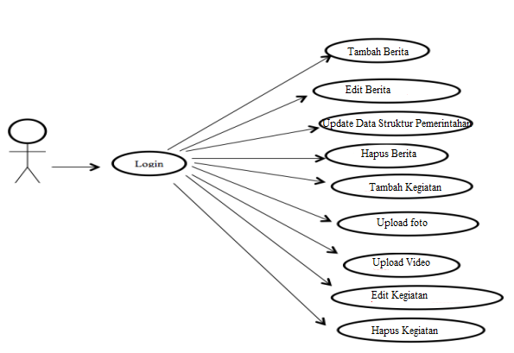

Gambar 3. Rancangan use case diagram admin

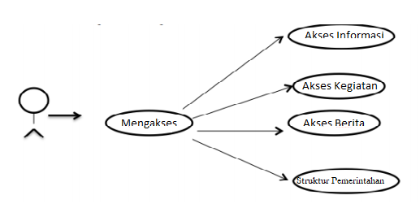

Gambar 4. Rancangan use case diagram user

1. Flowchart

Flowchart dari sistem yang dibuat ini bisa dilihat di Gambar 5.

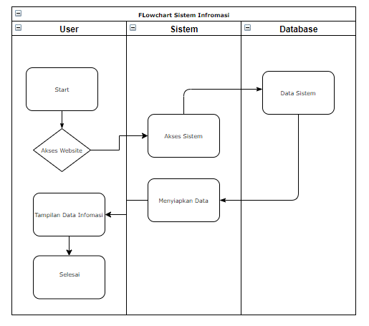

Gambar 5. Flowcart Sistem Informasi User

1. Activity Diagram

Activity Diagram dari sistem yang dibuat ini bisa dilihat di Gambar 6.

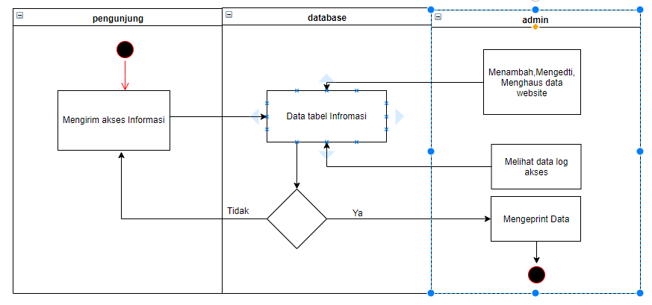

Gambar 6. Activity Diagram

4. Tampilan Login Admin

Tampilan Login dari sistem yang dibuat ini bisa dilihat di Gambar 7.

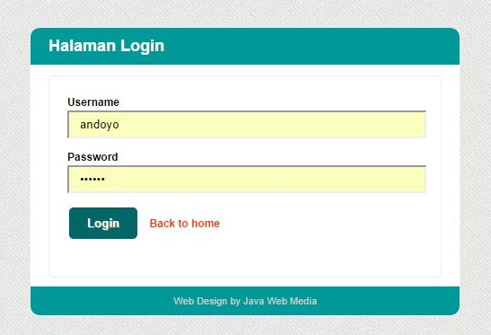

Gambar 7. Tampilan Login Admin

**3.2. Bootstrap Grid Option**

Tabel berikut merangkum aspek bagaimana sistem grid Bootstrap bekerja di beberapa perangkat:

TABEL I BOOTSTRAP GRID SISTEM

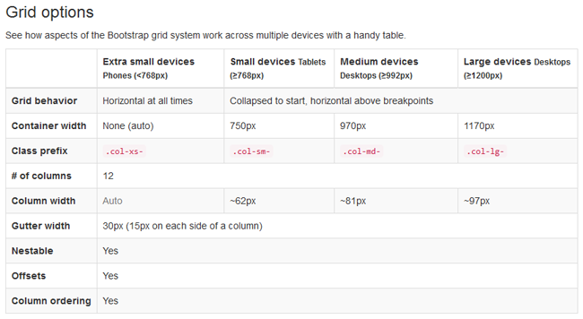

<http://www.dumetschool.com/images/fck/contoh-desain-adaptif-2.png>

**3.3. Responsive Utilities**

Bootstrap memberikan beberapa bantuan untuk pengembangan perangkat lunak, ini dapat digunakan untuk menampilkan dan menyembunyikan konten didalam perangkat melalui permintaan media yang dikombinasikan dengan perangkat yang miliki layar berukuran besar, kecil dan menengah. :

TABEL II RESPONSIVE UTILITIES

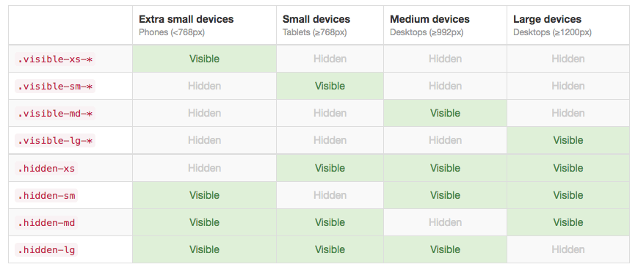

<https://bootstrapcreative.com/wp-bc/wp-content/themes/wp-bootstrap/images/bootstrap3-screens/hidden-visible.png?e1a0e3&e1a0e3>



Gambar 3 Responsive Design Ilustrator

<https://encrypted-tbn0.gstatic.com/images?q=tbn:ANd9GcRh1OpwYsYSpmKE_rPMtUGSZjuCBsjqF_izO2ZuoJSfW8pC93Q6>

**BAB IV**

**Kesimpulan dan Saran**

**Kesimpulan**

Kesimpulan yang penulis ambil dari pembahasan diatas adalah sebagai berikut :

* 1. Terbentuknya sistem informasi yang responsive yang dapat menyesuaikan device.
  2. Kerangka framework Bootstrap dibangun menggunakan Less, sebuah teknologi CSS yang sederhana dan mudah untuk digunakan. Less juga menawarkan lebih banyak kekuatan dan fleksibilitas dari CSS pada umumnya. Dengan Less, pengembang dapat mengakses dengan mudah informasi dan fungsi warna, variabel, dan operasi penggunaan.
  3. Responsive layout dan 12 column grid system. Dengan responsive layout maka aplikasi web yang didesain dengan menggunakan Bootstrap akan langsung menyesuaikan dengan lebar dari media perambahnya. Sehingga tampilan web akan tetap rapih dibuka dengan media apapun baik itu handphone, tablet, laptop ataupun PC desktop. Jadi, tampilan tidak akan terganggu dengan resolusi dari layar. Sedangkan 12-column grid system sederhananya adalah Bootstrap akan membagi lebar layar menjadi 12 bagian. Sehingga pembagian kolom per kolom tampilan web akan menjadi lebih mudah

**Saran**

Beberapa saran yang dapat digunakan untuk pengembangan sistem selanjutnya adalah :

1. Lebih ditingkatkan pengumpulan informasi yang terupdate lagi.
2. Perlu dibuat adanya sistem backup database sehingga jika terjadi upgrade atau pembaruan dapat dikembalikan seperti semula.